生命周期函数

2022年10月26日

9:20

1. **类组件**

**Constructor（props)**

接受两个参数：props和context；当想在函数内部使用这两个参数时，需使用super()传入这两个参数；可以初始化this.state

注意：

* 只要使用了constructor()就必须写super()，否则会导致this指向错误。
* 不需要在构造函数中调用 setState()，只需将初始状态设置给 this.state 即可 。

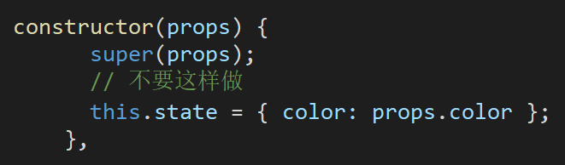

**componentWillMount**

更多的是在服务端渲染时使用

**Render**

组件挂载时触发的函数

**componentDidMount**

组件挂载完成时触发的函数，调用ajax，操作DOM

**componentWillUnmount**

组件将要销毁时触发的函数

**componentWillReceiveProps (nextProps)**

父组件中改变了props传值时触发的函数，接受一个参数nextProps

**shouldComponentUpdate(nextProps，nextState)**

返回true或false来控制是否更新；调用this.forceUpdate强制更新，React组件会无视这个钩子。

**componentWillUpdate (nextProps，nextState)**

将要更新组件时触发的函数

**componentDidUpdate(prevProps,prevState)**

组件更新完成时触发的函数

1. **函数组件**

**Constructor**

函数组件不需要构造函数，可以通过useState初始化state

**componentDidMount**



传入空数组，则不会在更新时调用

**shouldComponentUpdate**

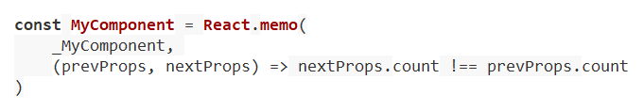

传入原始函数组件和回调函数

或者传入函数

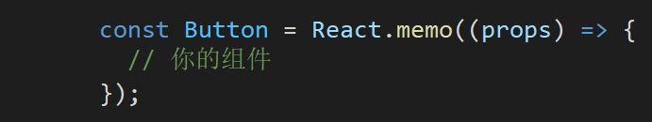

**componentDidUpdate**

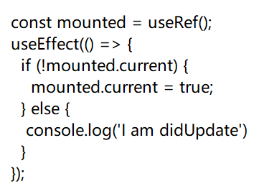

如此处理可以区分mounted和update

**componentWillUnmount**

